周记5

肖建军 2010302330055

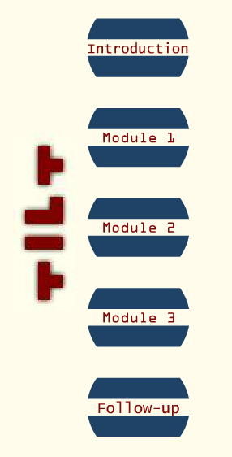

这周我们主要学习的是BJUTILT在线信息素养教程。

这个在线信息素养教程是由Introduction、Follow-up以及三个主模块，包括：1、Selecting选择信息源 , 2、Searching检索信息 , 3、Evaluating评价信息。

Introduction主要介绍的是What is information literacy?以及阐述当前大众及作者个人对Internet的观点。

Selecting选择：基于特定质量或价值的信息选择，本模块着重于信息的不同来源，从哪儿发现信息，怎样为你的研究选择最好的资源。

Search: to look for or examine in an effort to discover something.Searching is a process of discovery that may expand your knowledge and broaden your views. It is one of the most creative aspects of research. Once you master some techniques, you might find you enjoy it.

Evaluate评估：通过谨慎的评估和研究来确定对象的重要性和价值。这个模块将重点放在了查找、评估、和引用书面和电子的资源上。

Follow-up主要是提供了链接到**The University of Texas at Austin: Explore the Library**<http://www.lib.utexas.edu/ugl/class/explore/>，以及**Austin Peay State University: Introducing Woodward Library**<http://library.apsu.edu/guides/Tutorial/>，教师和管理员可以建立链接以加入到这个列表中。

紧接着下一周，我们学习了net.TUTOR信息素养教程，以下是该信息素养教程的简介：

net.TUTOR由五个部分组成：

* [**Tutorials**](http://liblearn.osu.edu/tutor/index.html)

该板块主要介绍WEB的入门、网络搜索工具、搜索101 、关于Web浏览器、电子邮件基础；以及介绍了其研究领域：

Evaluating Web Sites

Finding Articles

Smart Research Strategies

Searching the Library Catalog

WorldCat@OSU - NEW!

Using Information

Specialized Databases

Discovering E-books

History Research

News Sources

* [**Guides**](http://liblearn.osu.edu/guides/index.html)

*课程指南*

艺术与先进的在线研究SCI 121D，在校学生使用这些指南。

外用指南：商业

外用指南：教育

外用指南：健康

外用指南：人文

外用指南：生命科学

主题指南：物理科学，数学和技术

外用指南：社会科学

外用指南：视觉及表演艺术

课程指南：网页搜索和新闻工具

*工具讲义及指南*

ASTM标准在线（在IHS）

CRC手册化学与物理 -打印量

CRC手册化学与物理 -在线版本

电子书（搜索目录）

电子期刊中心（EJC的）

科学史，技术和医学

ISI引文索引（科学网）

JSTOR的

MathSciNet

reaxys

工程覆盖查找工具

多数据库搜索快速参考

*搜索引擎指南*

按类型搜索引擎列表

* [**Movies**](http://liblearn.osu.edu/movies/)

These movies demonstrate key strategies for using important research tools. Versions with audio narration are available for some topics. All movies require the Flash player and will open in a new window.

* [**About Site**](http://liblearn.osu.edu/tutor/about.html)

net.TUTOR成为一个有效的互联网研究者提供的互动式教学的基本工具和技术。这个项目是由学者富集格兰特从美国俄亥俄州立大学和托管 南希·奥汉隆从1997-2008， 2009年丹尼尔Dotson承担责任。

* [**How to Use**](http://liblearn.osu.edu/tutor/information.html)

## 如何使用：

### 导航

net.TUTOR主页提供了一个在这个方案中提供的所有教程的菜单。第一或“概述”页每个教程提供了一个表，教训和图形表示的内容，如下图所示。

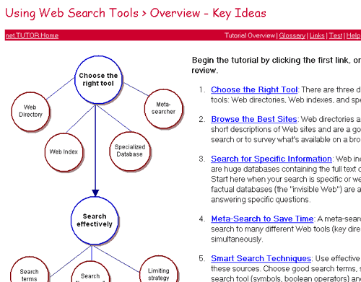

一旦你开始一个教程，点击链接（带下划线的单词或词组），走动：

* 使用的net.TUTOR的主页链接，返回到该程序的主页。
* 使用教程概述链接返回到该特定教程的概述（开始页）。
* 使用在每个教程页面顶部的链接查看其他部位，如链接（额外的信息来源），词汇（教训中的关键术语的定义），测试（超过该教程的考验），或帮助。
* 使用在每一页的底部的链接移动到下一页的教训。

### 返回教程

以只要你需要完成一个教程。没有登记，需要使用它们，您可以视需要多次查看他们，甚至让您的浏览器的书签，这样你就可以返回后特别有用的网页。

如果你离开的教程页面，以查看该网页链接到一个网站，在大多数情况下，你可能只需要使用浏览器的**后退按钮**返回。任何一个新的浏览器窗口中打开的链接将被标记的信息。

### 参加测试

如果您需要完成俄勒冈州立大学的类的一些教程，你一定要陪这些经验教训，在一个记录你的等级秩序的测试和发送到你的导师。

准备测试时，点击“测试”，在该教程中的任何页面顶部的链接。为了连接到测试，你必须登录到卡门，俄勒冈州立大学的课程管理系统，您的俄勒冈州立大学的互联网用户名和密码（俄勒冈州立大学的电子邮件等所用的同一个）。

如果你还没有激活您的俄勒冈州立大学的互联网帐户，你将无法把这些测试。你可以 激活您的帐户，在网上或人。

当你连接到在卡门net.TUTOR的网站，你会看到测验页面上所有可用的测试环节。任何您已经完成的测试成绩的页面将显示你的分数。

可以采取一次测试。是一定要学习本教程前，与它相关的测试。并确保审查，然后提交考级考试答案。

3）相对于BJUTILI，net.TOTUR信息素养教程的内容更加丰富，而且添加了教学视频，使得课程变得生动有趣。

通过这两周的信息素养教程学习，对提升我们的信息素养起到了一定的作用。